LOREM IPSUM DOLOR SIT AMET, CONSECTETUR ADIPISCING ELIT: DONEC SCELERISQUE IACULIS JUSTO VEL MAXIMUS.

RESUMO

Os resumos expandidos deverão ter no mínimo 3 (três) páginas e, no máximo, 5 (cinco) páginas, incluindo ilustrações e referências. Se necessário, poderão constar apêndices/anexos, para além do número máximo de páginas, com a devida vinculação e identificação no texto, de acordo com as normas da ABNT. Este arquivo deve ser postado no formato pdf. O resumo deve ter entre 100 a 150 palavras. Lorem ipsum dolor sit amet, consectetur adipiscing elit. Donec scelerisque iaculis justo vel maximus. Cras et tincidunt risus, a interdum libero. Maecenas vitae lacus velit. Curabitur mauris velit, condimentum et efficitur tristique.

Palavras-chave: Lorem ipsum. Sit amet. Scelerisque.

INTRODUÇÃO
A introdução deve apresentar o tema do trabalho, o marco teórico, a justificativa e o objtivo da pesquisa.
Lorem ipsum dolor sit amet, consectetur adipiscing elit. Donec scelerisque iaculis justo vel maximus. Cras et tincidunt risus, a interdum libero. Maecenas vitae lacus velit. Curabitur mauris velit, condimentum et efficitur tristique, ullamcorper maximus metus. Phasellus tincidunt cursus massa vitae porta. Lorem ipsum dolor sit amet, consectetur adipiscing elit. Sed ut nibh cursus, bibendum ipsum sit amet, gravida felis. Aenean eget odio tempus, facilisis diam ut, vehicula libero. Pellentesque fringilla felis at nibh eleifend scelerisque. Integer in eros nec neque facilisis blandit at ut justo. Mauris id nibh lobortis odio euismod tempus. Maecenas tempor hendrerit felis, luctus ultricies eros efficitur. Lorem ipsum dolor sit amet, consectetur adipiscing elit. Donec scelerisque iaculis justo vel maximus. Cras et tincidunt risus, a interdum libero. Maecenas vitae lacus velit. Curabitur mauris velit, condimentum et efficitur tristique, ullamcorper maximus metus. Phasellus tincidunt cursus massa vitae porta. Lorem ipsum dolor sit amet, consectetur adipiscing elit. Sed ut nibh cursus, bibendum ipsum sit amet, gravida felis. Aenean eget odio tempus, facilisis diam ut, vehicula libero. Pellentesque fringilla felis at nibh eleifend scelerisque. Integer in eros nec neque facilisis blandit at ut justo. Mauris id nibh lobortis odio euismod tempus.
Maecenas tempor hendrerit felis, luctus ultricies eros efficitur. Lorem ipsum dolor sit amet, consectetur adipiscing elit. Donec scelerisque iaculis justo vel maximus. Cras et tincidunt risus, a interdum libero. Maecenas vitae lacus velit. Curabitur mauris velit, condimentum et efficitur tristique, ullamcorper maximus metus. Phasellus tincidunt cursus massa vitae porta. Lorem ipsum dolor sit amet, consectetur adipiscing elit. Sed ut nibh cursus, bibendum ipsum sit amet, gravida felis. Aenean eget odio tempus, facilisis diam ut, vehicula libero. Pellentesque fringilla felis at nibh eleifend scelerisque. Integer in eros nec neque facilisis blandit at ut justo. Mauris id nibh lobortis odio euismod tempus. Maecenas tempor hendrerit felis, luctus ultricies eros efficitur. Lorem ipsum dolor sit amet, consectetur adipiscing elit. Donec scelerisque iaculis justo vel maximus. Cras et tincidunt risus, a interdum libero.
Lorem ipsum dolor sit amet, consectetur adipiscing elit. Donec scelerisque iaculis justo vel maximus. Cras et tincidunt risus, a interdum libero. Maecenas vitae lacus velit. Curabitur mauris velit, condimentum et efficitur tristique, ullamcorper maximus metus. Lorem ipsum dolor sit amet, consectetur adipiscing elit. Donec scelerisque iaculis justo vel maximus. Cras et tincidunt risus, a interdum libero. Maecenas vitae lacus velit. Curabitur mauris velit, condimentum et efficitur tristique, ullamcorper maximus metus, Lorem ipsum dolor sit amet, consectetur adipiscing elit. Donec scelerisque iaculis justo vel maximus. Cras et tincidunt risus, a interdum libero. Maecenas vitae lacus velit. Curabitur mauris velit, condimentum et efficitur tristique, ullamcorper maximus metus. Maecenas vitae lacus velit. Curabitur mauris velit, condimentum et efficitur tristique, ullamcorper maximus metus. Phasellus tincidunt cursus massa vitae porta. Lorem ipsum dolor sit amet, consectetur adipiscing elit. Sed ut nibh cursus, bibendum ipsum sit amet, gravida felis. Aenean eget odio tempus, facilisis diam ut, vehicula libero. Pellentesque fringilla felis at nibh eleifend scelerisque. Integer in eros nec neque facilisis blandit at ut justo

METODOLOGIA
Na metodologia deve-se explicar a condução do trabalho, os métodos de análises utilizados, o objeto de estudo e outros elementos que sejam pertinentes para explicar os procedimentos metodológicos da pesquisa.
Lorem ipsum dolor sit amet, consectetur adipiscing elit. Donec scelerisque iaculis justo vel maximus. Cras et tincidunt risus, a interdum libero. Maecenas vitae lacus velit. Curabitur mauris velit, condimentum et efficitur tristique, ullamcorper maximus metus. Phasellus tincidunt cursus massa vitae porta. Lorem ipsum dolor sit amet, consectetur adipiscing elit. Sed ut nibh cursus, bibendum ipsum sit amet, gravida felis. Aenean eget odio tempus, facilisis diam ut, vehicula libero. Pellentesque fringilla felis at nibh eleifend scelerisque. Integer in eros nec neque facilisis blandit at ut justo. Curabitur mauris velit, condimentum et efficitur tristique, ullamcorper maximus metus. Phasellus tincidunt cursus massa vitae porta. Lorem ipsum dolor sit amet, consectetur adipiscing elit. Sed ut nibh cursus, bibendum ipsum sit amet, gravida felis. Aenean eget odio tempus, facilisis diam ut, vehicula libero. Pellentesque fringilla felis at nibh eleifend scelerisque. Integer in eros nec neque facilisis blandit at ut justo. Mauris id nibh lobortis odio euismod tempus.

RESULTADOS E DISCUSSÕES
Nesta seção, são apresentados os resultados da pesquisa, sua análise e discussão diante do estado da arte empírico e teórico.
Lorem ipsum dolor sit amet, consectetur adipiscing elit. Donec scelerisque iaculis justo vel maximus. Cras et tincidunt risus, a interdum libero. Maecenas vitae lacus velit. Curabitur mauris velit, condimentum et efficitur tristique, ullamcorper maximus metus. Phasellus tincidunt cursus massa vitae porta. Lorem ipsum dolor sit amet, consectetur adipiscing elit. Sed ut nibh cursus, bibendum ipsum sit amet, gravida felis. Aenean eget odio tempus, facilisis diam ut, vehicula libero. Pellentesque fringilla felis at nibh eleifend scelerisque. Integer in eros nec neque facilisis blandit at ut justo (figura 01).
Ipsum dolor sit amet, consectetur adipiscing elit. Donec scelerisque iaculis justo vel maximus. Cras et tincidunt risus, a interdum libero. Maecenas vitae lacus velit. Curabitur mauris velit, condimentum et efficitur tristique, ullamcorper maximus metus. Phasellus tincidunt cursus massa vitae porta. Lorem ipsum dolor sit amet, consectetur adipiscing elit. Sed ut nibh cursus, bibendum ipsum sit amet, gravida felis. Aenean eget odio tempus, facilisis diam ut, vehicula libero. Curabitur mauris velit, condimentum et efficitur tristique, ullamcorper maximus metus. Phasellus tincidunt cursus massa vitae porta. Lorem ipsum dolor sit amet, consectetur adipiscing elit. Sed ut nibh cursus, bibendum ipsum sit amet, gravida felis. Pellentesque fringilla felis at nibh eleifend scelerisque. Aenean eget odio tempus, facilisis diam ut, vehicula libero. Pellentesque fringilla felis at nibh eleifend scelerisque. Integer in eros nec neque facilisis blandit at ut justo (tabela 01).

CONSIDERAÇÕES FINAIS
Nas considerações finais os autores devem enfatizar os principais resultados, suas implicações para o conhecimento acadêmico na área, bem como ressaltar a importância ou impacto destes para a sociedade, sugerindo novas pesquisas e apresentando as eventuais limitações do estudo.
Lorem ipsum dolor sit amet, consectetur adipiscing elit. Donec scelerisque iaculis justo vel maximus. Cras et tincidunt risus, a interdum libero. Maecenas vitae lacus velit. Curabitur mauris velit, condimentum et efficitur tristique, ullamcorper maximus metus. Phasellus tincidunt cursus massa vitae porta. Lorem ipsum dolor sit amet, consectetur adipiscing elit. Sed ut nibh cursus, bibendum ipsum sit amet, gravida felis. Aenean eget odio tempus, facilisis diam ut, vehicula libero. Pellentesque fringilla felis at nibh eleifend scelerisque. Integer in eros nec neque facilisis blandit at ut justo.

REFERÊNCIAS

BATESON, J. E. G.; HOFFMAN, K. D. Marketing de serviços. Porto Alegre: Bookman, 2001.

BENI, M. C.; MARUTSCKA, M. A teoria da complexidade e o ecossistema do turismo. Revista turismo - visão e ação. Vol 19, n. 3 - set. – Dez, p. 430 – 457, 2017

APPENDICES – APÊNDICES E/OU ANEXOS

Figura 01 – Lorem ipsum dolor sit amet, consectetur adipiscing elit.
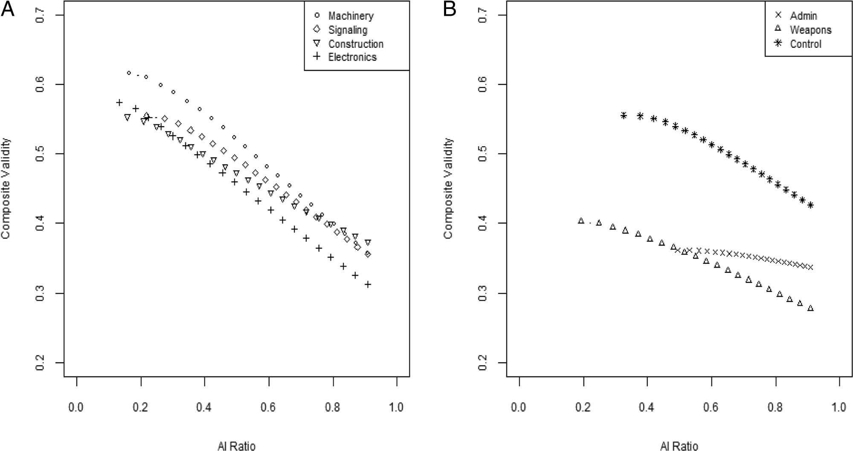
Source: Lorem (2014).

Table 01 – Lorem ipsum dolor sit amet, consectetur adipiscing elit.
Lorem | 1 | 2 | 3
IPSUM dolor
1. sit amet | 1.000
2. consectetur adipiscing elit | .791 | 1.000
3. Lorem ipsum | .781 | .676 | 1.000
Source: Lorem (2014).

Maecenas vitae lacus velit. Curabitur mauris velit, condimentum et efficitur tristique, ullamcorper maximus metus. Phasellus tincidunt cursus massa vitae porta. Lorem ipsum dolor sit amet, consectetur adipiscing elit. Sed ut nibh cursus, bibendum ipsum sit amet, gravida felis. Aenean eget odio tempus, facilisis diam ut, vehicula libero.

